Pellegrinaggio alla Basilica del Santo
Botticino Sera (Bs)

In preghiera
con S. Arcangelo Tadini

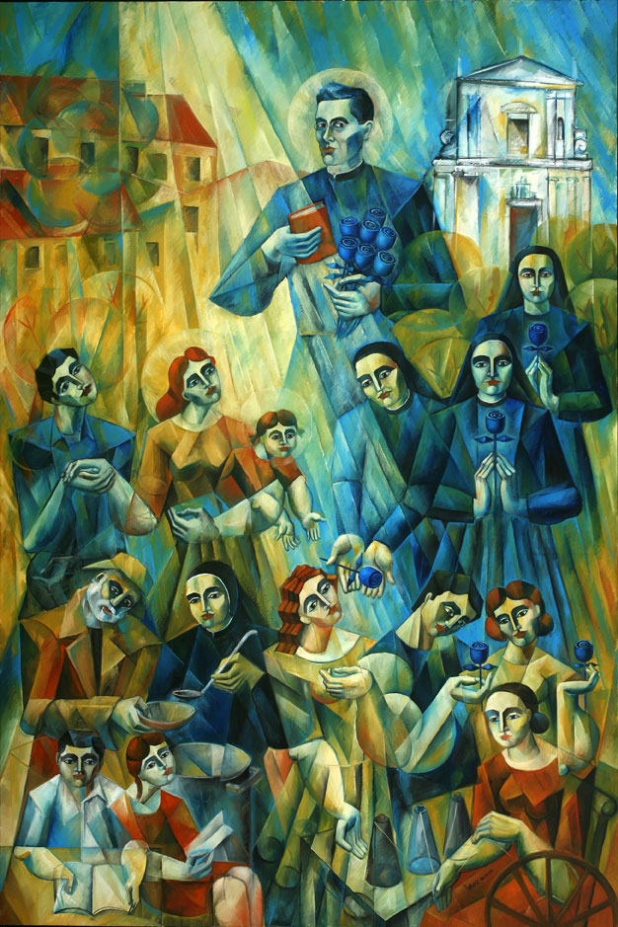
Messa della memoria liturgica

Preghiera dei fedeli

Trinità Santissima,
ti rendiamo grazie per aver donato
alla Santa Chiesa la testimonianza luminosa
di S. Arcangelo Tadini, sacerdote,
per sua intercessione ascolta la nostra supplica.

Preghiamo insieme e diciamo:
Per intercessione di S. Arcangelo, ascoltaci Signore.

- Per la Chiesa, perché contemplando il mistero di Gesù lavoratore a Nazareth, sia attenta e vicina agli adolescenti e giovani lavoratori. Preghiamo.
- Per tutte le persone impegnate nel sociale, perché il loro desiderio di giustizia e di solidarietà trovi fondamento nella preghiera e luce nella Parola di Dio. Preghiamo.
- Per noi qui presenti che celebriamo la memoria di S. Arcangelo Tadini, perché come lui sappiamo essere lievito nelle nostre famiglie, sul luogo di lavoro, nella società. Preghiamo.
- Per gli immigrati, i disoccupati e per coloro che vivono un lavoro precario e sottopagato, perché possano trovare un’occupazione dignitosa. Preghiamo.

... Preghiera personale

Preghiamo.
La tua misericordia, Signore,
conceda ai tuoi fedeli, sull’esempio di Sant’Arcangelo,
di camminare nella verità e nella giustizia,
per amare te e i nostri fratelli con carità indivisa
nella condivisione delle fatiche di ogni giorno.
Per Cristo nostro Signore.

Per la benedizione alla fine della S. Messa

Padre di ogni grazia,
da cui proviene ogni paternità in cielo e sulla terra, rendi fecondi i germi di bene che S. Arcangelo ha seminato nel cuore dei tuoi figli, aprendoli con la parola e con l'esempio alla luce della Verità.
Amen.
Figlio di Dio Redentore,
che nel mistero della tua umanità hai voluto farti umile lavoratore nella Santa casa di Nazareth
e che ora contempliamo coronato di gloria e di onore
a causa della morte che hai sofferto,
accresci nei nostri cuori un vivo desiderio di seguire
l'esempio di S. Arcangelo nel farci tuoi fedeli discepoli.
Amen.
Spirito Santo santificatore,
che edifichi il popolo dei credenti in cammino verso la
Gerusalemme del Cielo, rinnova in noi i prodigi
del tuo amore e rendici pronti a imitare S. Arcangelo
nel saper trasformare il lavoro e la fatica di ogni giorno
in un dono di amore per Dio e per i fratelli.
Amen.

IN PREGHIERA CON IL SANTO

Ricordiamo S. Arcangelo Tadini nella preghiera mettendo in risalto ciò che in particolare ha caratterizzato la sua vita:
- uomo di preghiera
- prete innamorato dell'Eucaristia
- ministro di misericordia
- Santo in mezzo alla sua gente.

1L. "La preghiera è per l'uomo assoluto bisogno, respiro dell'anima, atmosfera dell'anima in Dio. La preghiera è la forza del debole; quanto più uno è debole tanto più possente è la preghiera".
2L. Perché comprendiamo che il nostro operare nel mondo è efficace e fruttuoso solo se si è in unione con Dio e con i fratelli.
T. Signore insegnaci a pregare.
1L. "Chi è là nell'Eucaristia? Un Dio che lascia il trono e si fa prigioniero d'amore. In nessun luogo Gesù è così nascosto come nell'eucaristia. Altrove Dio detta leggi, qui è un Padre che sfoga il suo amore; altrove vuole fare dei credenti, qui siede per avere amanti; altrove è potenza e gloria, qui nel tabernacolo è silenzio d'amore, di umiliazione e di nascondimento".
2L. Perché il dono del Pane eucaristico, segno di gratuità, servizio, unità e benedizione cui prendiamo parte, diventi pane spezzato nella comunione e nella condivisione con i fratelli.
T. Signore insegnaci ad amare.
1L. "La vera causa di tutti i mali è il cuore guasto, corrotto dai vizi. I peccatori lo sanno, maledicono anche i vizi contratti, ma non hanno il coraggio di farlo da soli. Desideriamo la salvezza delle anime e della società? Dedichiamo prima il nostro cuore a Gesù e vediamo di uniformarlo al suo ".
2L. Perché i presbiteri delle nostre comunità siano segno della presenza visibile di Gesù, diligenti nel loro ministero, innamorati della Parola di Dio e appassionati della salvezza degli uomini.
T. Signore donaci santi sacerdoti.
1L. "La santità che guida al cielo è nelle nostre mani, nelle nostre possibilità. Se vogliamo possederla, una cosa dobbiamo fare: amare Dio e amare il prossimo. In qualunque situazione l'uomo e la donna si trovino, volendolo possono diventare santi. Un'occhiata al cielo e avanti!"
2L. Perché nel mondo in cui viviamo e che Dio ama, siamo lievito nella massa, luce nelle tenebre, sale della terra, segni di speranza e di consolazione nelle prove e nelle difficoltà.
T. Signore insegnaci a sperare.
1L. "La santità che guida al cielo e nelle nostre mani. Quello che basta per essere santi è: amare il signore."
2L. La nostra santificazione sta a cuore al Signore. Egli si prende cura della nostra situazione, ha fiducia nell'uomo e provvede con mezzi necessari per raggiungere una vita piena che abbia il primato del suo amore.
T. S. Arcangelo, intercedi per noi.
1L. "Vogliamo andare in cielo. Coraggio. La preghiera è la scala per giungervi. Desideriamo Iddio? La preghiera è l'ala per volare a lui".
2L. La nostra orazione non sia espressione solo di parole, ma contemplazione del volto di Dio, delle sue opere e significato di amore e di attenzione ai bisogni dell’ umanità nel rispetto della loro dignità.
T. S. Arcangelo, intercedi per noi.

1L. "Mille mezzi ha la chiesa per santificare le anime, ma si serve in modo speciale della parola di Dio. La redenzione, la bontà dipendono dalla Parola di Dio"
2L. La Parola di Dio diventi luce per i passi nel cammino della vita, pane spezzato su ogni mensa, pioggia che feconda i deserti della storia, spada che penetra nel midollo delle ossa per premerle, miele che addolcisce le intime prove e amarezze.
T. S. Arcangelo, intercedi per noi.

1L. "Gesù Cristo nel pane e nel vino ci dà tutto se stesso. Che può mai l'uomo desiderare di più? Là nell'ostia Gesù ci vede, ci sente noi formiamo l'unica sua premura e il suo pensiero. Il nostro cuore lo trattiene, la nostra vicinanza lo incatena. Là nell'ostia gli batte il cuore".
2L. L'Eucaristia diventi il centro delle nostre comunità cristiane e religiose per costruire la chiesa come corpo, come mistero, ma anche espressione di ministerialità, di dono, di servizio, di gratuità per acquisire una vita nuova sullo stile che fu di Gesù.
T. S. Arcangelo, intercedi per noi.

1L. "La carità ha un principio che è degno di sé: viene dalla preghiera, è figlia del cielo, alla sua prima origine risale ne mai si ferma che in Dio. La carità ha fratelli, amici, familiari ovunque vi sono uomini. Essa è come il fuoco o brucia o si spegne"
2L. La passione per Dio diventi amore disinteressato per gli uomini, canti la misericordia infinita oidio, annunci la salvezza, dilati il cuore in un abbraccio universale di fratellanza, di solidarietà, di aiuto scambievole, di tenerezza per ogni angoscia.
T. S. Arcangelo, intercedi per noi.
Preghiera a lode e gloria della SS.ma Trinità
per S. Arcangelo Tadini, sacerdote

Trinità Santissima,
ti rendiamo grazie per aver donato
alla Santa Chiesa la testimonianza luminosa
di S. Arcangelo Tadini, sacerdote.

Padre di ogni grazia,
da cui proviene ogni paternità in cielo e sulla terra,
rendi fecondi i germi di bene che S. Arcangelo
ha seminato nel cuore dei tuoi figli,
aprendoli con la parola e con l'esempio alla luce della Verità.

Figlio di Dio Redentore,
che nel mistero della tua umanità
hai voluto farti umile lavoratore nella santa casa di Nazareth
e che ora contempliamo coronato di gloria e di onore
a causa della morte che hai sofferto,
accresci nei nostri cuori un vivo desiderio
di seguire l'esempio di S. Arcangelo nel farci tuoi fedeli discepoli.

Spirito Santo santificatore,
che edifichi il popolo dei credenti in cammino verso la Gerusalemme del Cielo,
rinnova in noi i prodigi del tuo amore
e rendici pronti a imitare S. Arcangelo
nel saper trasformare il lavoro e la fatica di ogni giorno
in un dono di amore per Dio e per i fratelli.

Inno del Tadini

SONO UN AMBASCIATORE POVERO

Rit. Io sono ambasciatore povero.
Tutta la mia scienza: la Croce.
Tutta la mia forza: la stola.

1. Pane Santo, Gesù vero
prigioniero dell’amore,
qui nascosto nel silenzio
siedi per avere amanti.
2. Per trent’anni hai lavorato,
con fatica e con sudore.
Fa’ che il nostro faticare
sia preghiera e unione a Te.
3. Sacra hai fatto la Famiglia
da Te eletta sulla terra:
dà la grazia di imitarla
con amore e fedeltà.
4. Vinci Tu quell’egoismo
che cancella in noi l’amore.
Fa che il cuore di ogni uomo
sia d’amor per Te ed il Padre.
5. E lo stesso amor per Dio
sia l’amor per i fratelli:
non parole, ma amor vero
una carità operosa.
6. Io mi aspetto da voi
un miracolo di fede,
un miracol di pietà,
un miracolo d’amore.
7. Il Signore accompagni
le mie benedizioni
vi ricolmi dei Suoi beni
di Sue grazie, dei Suoi doni.

Come in Cielo, così in terra

PREGHIERA A S. ARCANGELO TADINI

Uomo di Dio,
che hai accolto la vita come un dono
e ti sei lasciato plasmare dalle mani del Padre,
insegnaci a vivere i nostri giorni nell’abbandono e nella pace.
Tu, che ora vivi nella pienezza dell’Amore,
cammina accanto a noi, perché il nostro amore sia fedele,
come in Cielo, così in terra!

Uomo di Dio,
che hai fatto dei tuoi giorni un cantiere di luce
e della tua quotidianità un luogo di salvezza,
insegnaci a rendere straordinaria la nostra vita ordinaria.
Tu, che ora vivi nella pienezza della Gioia,
cammina accanto a noi, perché la nostra gioia sia piena,
come in Cielo, così in terra!

Uomo di Dio,
che hai accolto nel tuo cuore i sorrisi e le lacrime della tua gente,
porta a Dio i nostri sogni e le nostre fatiche
e affidaci a Lui
Tu, che ora vivi nella pienezza della Vita,
cammina accanto a noi, perché la nostra vita sia bella,
come in Cielo, così in terra!

